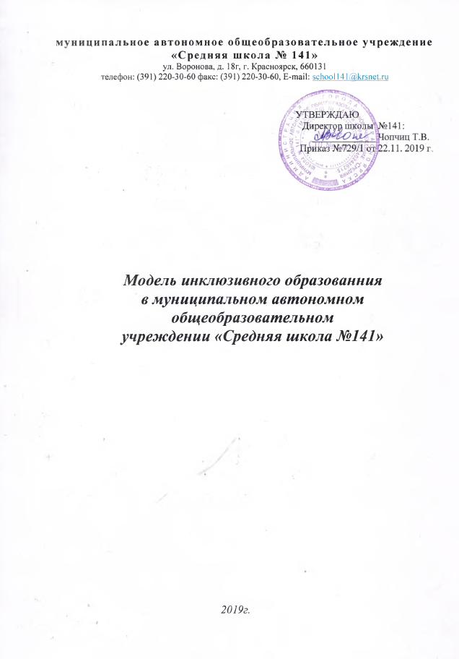

Onиcaниe построения модели развития
инклюзивного образования в МАОУ СШ № 141
Модель развития инклюзивного образования предназначена для целостного понимания и разворачивания работ в части соблюдения прав детей с ограниченными возможностями здоровья, формирования доступного образования для всех участников образовательного процесса. Модель является инструментом управления развитием инклюзивного образования на уровне образовательной организации.
Нормативным основанием разработки модели являются национальный проект «Образование», Концепция развития инклюзивного образования в Красноярском крае на 2017-2025 годы, Закон РФ «Об образовании в Российской Федерации» от 29.12.2012 №273- ФЗ, СанПин 2.4.2.2821-10 "Санитарно-эпидемиологические требования к условиям обучения и организации обучения в общеобразовательных учреждениях", утвержденными постановлением Главного государственного санитарного врача РФ от 29.12.2010 №189 (с изм. от 29.06.2011, 25.12.2013, 24.11.2015), СанПин 2.4.2.3286-15 «Санитарно-эпидемиологические требования к условиям и организации обучения и воспитания в организациях, осуществляющих образовательную деятельность по адаптированным основным образовательным программам для обучающихся с ОВЗ», утвержденный постановлением Главного государственного санитарного врача Российской Федерации от 10.07.2015 № 26, Федеральный государственный образовательный стандарт начального общего образования, утвержденный приказом Министерства образования и науки РФ от 6.10.2009 №373 (с изм. от 26.10.2010, 22.09.2011, 18.12.2012, 29.12.2014, 18.05.2015, 31.12.2015), Федеральный государственный образовательный стандарт начального общего образования обучающихся с ограниченными возможностями здоровья, утвержденный приказом Минобрнауки России от 19 декабря 2014г. №1598.
Модель направлена на реализацию следующих направлений:
  - формирование инклюзивной культуры общества;
  - создание универсальной безбарьерной среды;
  - обеспечение вариативности предоставления образования детям с OB3;
  - обеспечение комплексного психолого—медико—педагогического сопровождения детей с OB3;
  - создание условий для социализации детей с OB3;
  - формирование системы методического сопровождения инклюзивного образования;
  - совершенствование профессиональной компетентности педагогических работников, специалистов сопровождения.

Анализ состояния проблемы инклюзивного образования
Дети с ограниченными возможностями здоровья, получающие инклюзивное образование в 2019 – 2020 учебном году
№ п/п | Класс | Категория детей с ограниченными возможностями здоровья (t):
 | 1в | t₅ | 1ч
 | 1г | t₇ | 1ч
 | 2а | t ₆ | 1ч
 | 2б | t₄ | 1ч
 | 2г | t₅ | 1ч
 | 3в | t₇ | 1ч
 | 3в | t₇ | 1ч
 | 3г | t₁₂ | 1ч
 | 3г | t₁₂ | 1ч
 | 4б | t₁₀ | 1ч
 | 4в | t₅ | 1ч
 | 4г | t₅ | 1ч
 | 4в | t₁₂ | 1ч
 | 5б | t₁₂ | 1ч
 | 7б | t₁₂ | 1ч
 | 7в | t₁₂ | 1ч
 | 9а | t₁₂ | 1ч

В школе реализуются следующие AOOП:
- Адаптированная основная общеобразовательная программа начального общего образования обучающихся с нарушениями опорно-двигательного аппарата,
- Адаптированная основная общеобразовательная программа начального общего образования обучающихся с задержкой психического развития (вариант 7.1),
- Адаптированная основная общеобразовательная программа начального общего образования обучающихся с расстройствами аутистического спектра (вариант 8.1),
- Адаптированная основная общеобразовательная программа начального общего образования обучающихся с тяжёлыми нарушениями речи (вариант 5.1),
- Адаптированная основная общеобразовательная программа начального общего образования слабовидящих обучающихся (вариант 4.1).
В школе создан школьный психолого-медико-педагогический консилиум (ПМПк), в состав которого вошли: заместитель директора по учебно-воспитательной работе (руководитель консилиума), педагоги школы, логопед, дефектолог, социальный педагог и психолог.
Заседания консилиума проводятся по плану и по запросу педагогов и родителей. Коррекционные занятия специалисты проводят по утверждённому расписанию.
Заключён договор о взаимодействии с территориальной ПМПК.
  - деятельность IIMПK (укомплектованность специалистами, режим работы (постоянньйі/временный), меа‹ведомственное взаимодействие и тп);
  - характеристика педагогических кадров (количество учителей, воспитателей, узких специалистов, их квалификационный уровень, достаточно ли их для обеспечения качественного образования и оказания услуг детям, родителям (законным представителям));
  - материально-техническое оснащение — наличие необходимых специальных условий для детей с OB3 и инвалидов (безбарьерная среда в муниципалитете, в ДОО, ОО, ДОД, CПO, паспортизация объектов, анализ обеспеченности образовательных организаций оборудованием, использования данного оборудования и необходимость в приобретении нового).

Модель включает следующие компоненты: целевой, структурно-функциональный, содержательно—технологический, управлениеский, рефлексивно—оценочный.
ЦЕЛЕВОЙ КОМПОНЕНТ МОДЕЛИ.
Цель: обеспечение доступного и качественного образования детям с ограниченными возможностями здоровья с учётом их особых образовательных потребностей в условиях МАОУ СШ № 141.
Задачи:
- обеспечение вариативности предоставления образовательных услуг детям с ОВЗ,
- создание условий для оказания услуг психолого-педагогической, методической, консультативной помощи родителям,
- обеспечение комплексного медико-психолого-педагогического сопровождения детей с ОВЗ,
- формирование методического обеспечения и сопровождения инклюзивного образования, совершенствование профессиональной компетентности педагогов, специалистов МАОУ СШ №141,
- обеспечение доступной среды (специальных условий в соответствии с особыми образовательными потребностями обучающихся с ОВЗ).

Локальные нормативные акты, регламентирующие особенности организации образовательного процесса, права, обязанности и меры социальной поддержки обучающихся с ОВЗ:
- Положение о разработке и утверждении адаптированной образовательной программы МАОУ СШ №141,
- Положение о разработке и утверждении адаптированных основных общеобразовательных НОО для обучающихся с ОВЗ МАОУ СШ№ 141,
- Положение об организации инклюзивного образования обучающихся в МАОУ СШ №141,
- Положение о деятельности психолого-медико-педагогического консилиума МАОУ СШ №141,
- Приказ о создании психолого-медико-педагогического консилиума.

СТРУКТУРНО-ФУНКЦИОНАЛЬНЫЙ КОМПОНЕНТ.
Включает в себя функции:
- управления и управленческие действия
- нормативноправовое обеспечение инклюзивного образования
- деятельность внутреннего структурного элемента – ПМП(к).
- учебно-методическое и информационное обеспечение
- материально-техническая база
- взаимодействие с организациями и учреждениями других ведомств.
Управление и управленческие действия включают:
- анализ, целеполагание и планирование деятельности с
- системный анализ состояния проблемы на школьном уровне
- разработка дорожной карты по реализации модели инклюзивного образования МАОУ СШ №141
- Создание алгоритма взаимодействия структурных элементов модели, осуществляющих психологопедагогическое сопровождение и ресурсное обеспечение образования ребенка с ОВЗ
- Организация, координация деятельности, разработка и совершенствование нормативно-правовой базы
- организация оценки соответствия требованиям инклюзивного образования внедрение командных форм работы
- проведение совещаний, семинаров
- установление связей с учреждениями культуры, дополнительного образования
- рассмотрение вопросов по организации инклюзивного образования на Управляющем совете ОО и на заседаниях родительского комитета школы
- организация работы с семьями через включение в систему межведомственного взаимодействия
- методическое сопровождение, мотивация, управление кадрами
- анализ кадровых потребностей для работы с детьми с ОВЗ
- методическая поддержка специалистов сопровождения
- планирование курсовой подготовки педагогических кадров
- выявление профессиональных дефицитов педагогических работников и специалистов и оформление заказ на курсовое обучение
- выстраивание внутренней системы мониторинга – диагностические, оценочные процедуры.
Психолого-медико-педагогический консилиум (ПМПк) создается для проведения психолого-педагогической оценки динамики развития ребенка и определения механизмов и конкретных способов реализации индивидуального образовательного маршрута (на основании результатов диагностики и рекомендаций, полученных от ПМПК Советского района) и, в частности, для разработки индивидуальной образовательной программы и оценки результативности выбранных методов и технологий помощи ребенку и его адаптации в ОО.
Учебно-методическое сопровождение включает:
- обеспеченность детей с ОВЗ и педагогов учебниками, дидактическими материалами в соответствии с образовательной программой
- оказание методической помощи участникам образовательного процесса, обеспечение педагогов соответствующей учебно-методической литературой; определение дефицитов и профицитов педагогов по конкретным проблемам организации инклюзивного образования
- подготовка достаточного количества квалифицированных педагогических кадров, владеющих методиками инклюзивного обучения
- создание системы повышения их профессионального мастерства.

Материально-техническое оснащение кабинетов школы.
В кабинетах определен перечень оборудования для реализации адаптированных программ. Оборудован кабинет логопеда и дефектолога, который используется в работе с детьми с ОВЗ. Действует кабинет психолога с мебелью для индивидуальной и групповой работы, имеются кресла для релаксации и отдыха.

СОДЕРЖАТЕЛЬНО-ТЕХНОЛОГИЧЕСКИЙ КОМПОНЕНТ Механизмом реализации содержательно-технологического компонента является реализация адаптированных программ, программ внеурочной деятельности, программы коррекционно-развивающих курсов, учебные планы, технологии, методы, приемы и средства обучения, урочную и внеурочную деятельность с учетом особенностей детей, сопровождение детей с ОВЗ, их семей. Предлагаемая нами модель предполагает организацию системы обучения и комплексного сопровождения в образовательном процессе детей с ограниченными возможностями здоровья (ОВЗ) совместно с нормально развивающимися сверстниками в условиях общеобразовательной школы.
1. Зачисление в класс инклюзивного обучения производится только с согласия родителей (законных представителей) на основании их заявления и заключения ТПМПК по Советскому району. При этом соблюдается предельная наполняемость класса, число детей с ОВЗ в инклюзивном классе, согласно СанПин 2.4.2.3286-15 от 10.07.2015 № 26
2. На основе рекомендаций ТПМПК разрабатывается и утверждается адаптированная основная образовательная программа (по нозологии), адаптированная образовательная программа на год. Специфика образовательного процесса в классе инклюзивного обучения состоит в организации индивидуальных и групповых коррекционно-развивающих занятий для детей с ОВЗ, психолого-педагогическое сопровождение детей с ОВЗ в соответствии с рекомендациями ТПМПК. Его осуществляют специалисты: учитель-логопед, учитель-дефектолог, педагог-психолог, учитель начальных классов, тьютор, социальный педагог.
3. Разрабатываются и вносятся изменения в нормативные документы школы в соответствии с законодательными актами РФ, Красноярского края, муниципалитета – эту роль берет на себя администрация школы, которая является организатором всей работы, в частности, находит нормативно-правовое обоснование происходящих в образовательной организации процессов, устанавливает сотрудничество с другими учреждениями для сопровождения образовательного процесса.
4. Педагог, работающий в инклюзивном классе, должен обладать специальной профессиональной подготовкой. В его функционал входят контроль за реализацией АОП и индивидуальной коррекционной работы, психологопедагогического сопровождения, оценивание образовательных результатов учащихся, уровня сформированности общеучебных навыков, мониторинг результатов обучения. Он выбирает технологии, методы, приемы и средства обучения.
5. Итогом деятельности на этом этапе является заключение школьного консилиума, в котором обосновывается необходимость продолжения обучения ребенка по образовательной программе, рекомендованной ТПМПК, и ее индивидуализации в соответствии с возможностями ребенка, процесса психологопедагогического сопровождения ребенка с ОВЗ, необходимая корректировка программы сопровождения, компонентов деятельности специалистов, определяется следующий период обучения и воспитания ребенка в соответствии с измененными компонентами образовательной программы.
6. В ситуации, когда эффективность реализации образовательной программы, рекомендованной ТПМПК, программ психолого-педагогического сопровождения ребенка с ОВЗ минимальна, отсутствует или имеет отрицательную направленность, консилиумом может быть принято решение о необходимости повторного прохождения ТПМПК с целью изменения специальных условий для получения общего образования, коррекции нарушений развития и социальной адаптации, определения формы получения образования, образовательной программы, которую ребенок может освоить. Представленная модель координирует деятельность педагогов и специалистов при организации образовательного процесса детей с ОВЗ; обеспечивает взаимодействие, психолого-педагогическую поддержку всех участников инклюзивного обучения (детей с ОВЗ и их сверстников, родителей и педагогов); создает оптимальный уровень психологического комфорта в образовательном учреждении, реализующим принципы инклюзии, через развитие толерантности детей, педагогов, родителей.
Схема представлена в Приложении №1

Компонент управления
Функции управления | Управленческие действия
Анализ, целеполагание и планирование деятельности | Системный анализ состояния проблемы на уровне образовательной организации.  Разработка модели и дорожной карты по её реализации.
Организация, координация деятельности. | Разработка и совершенствование  нормативно—правовых документов, регламентирующих организацию инклюзивного образования в МАОУ СШ №141.  Организация образовательной среды в соответствии с особыми образовательными потребностями детей с ОВЗ.  Внедрение командных форм работы.  Заключение договора о взаимодействии с районной ПМПК.
Методическое сопровождение, мотивация, руководство кадрами. | Разработка планов по укомплектованности МАОУ СШ № 141 педагогическими работниками и специалистами и повышению их квалификации посредством курсовой подготовки.  Методическая поддержка специалистов сопровождения.  Выявление образовательных дефицитов педагогических работников и специалистов.
Мониторинг и контроль. | Организация диагностических и мониторинговых мероприятий.

РЕФЛЕКСИВНО-ОЦЕНОЧНЫЙ КОМПОНЕНТ обеспечивает комплексную оценку развития инклюзивного образования в школе, включает проведение рефлексивноаналитических, диагностических и мониторинговых процедур (методика изучения удовлетворенности учащихся, родителей и учителей деятельностью ОО, социометрия, анкетирование, контрольные срезы, результаты ТПМПК, краевые диагностические процедуры, всероссийские проверочные работы), разработку критериев определения уровня образовательных результатов обучающихся.
Критерии, параметры, индикаторы измерения результативности
1. Создание и успешное внедрение модели инклюзивного образования дет ей с ОВЗ в условиях общеобразовательной школы.
2. Результаты мониторинга образовательных достижений и динамики развития детей с ОВЗ.
3. Совершенствование профессиональной компетентности педагогов инклюзивного образования.
4. Приобретение детьми с ОВЗ позитивного социального опыта. Расширение социальных контактов со сверстниками.
5. Результаты опросов, тестирования, анкетирования родителей детей с ОВЗ, родителей детей с нормой, педагогов.
6. Участие педагогов школы в методических мероприятиях по инклюзивному образованию детей с ОВЗ.

